В соответствии со ст. 129 Трудового кодекса РФ зарплата представляет собой вознаграждение за труд.

Одним из основных принципов правового регулирования трудовых отношений, в соответствии со ст. 2 Трудового кодекса РФ, является обеспечение права каждого работника на своевременную и в полном размере выплату справедливой заработной платы, обеспечивающей достойное человека существование для него самого и его семьи, и не ниже установленного федеральным законом минимального размера оплаты труда.

В КАКОЙ СРОК ВЫПЛАЧИВАЕТСЯ ЗАРАБОТНАЯ ПЛАТА.

Заработная плата выплачивается не реже чем каждые полмесяца. Конкретная дата выплаты заработной платы устанавливается правилами внутреннего трудового распорядка, коллективным договором или трудовым договором не позднее 15 календарных дней со дня окончания периода, за который она начислена (ст. 136 Трудового кодекса РФ).

При совпадении дня выплаты с выходным или нерабочим праздничным днем выплата заработной платы производится накануне этого дня.
ЧЕМ ГРОЗИТ ЗАДЕРЖКА ВЫПЛАТЫ ЗАРАБОТНОЙ ПЛАТЫ.

1. При нарушении работодателем установленного срока соответственно выплаты заработной платы, работодатель обязан выплатить их с уплатой процентов (денежной компенсации) в размере не ниже одной сто пятидесятой действующей в это время ключевой ставки Центрального банка РФ от не выплаченных в срок сумм за каждый день задержки начиная со следующего дня после установленного срока выплаты по день фактического расчета включительно. При неполной выплате в установленный срок заработной платы, размер процентов (денежной компенсации) исчисляется из фактически не выплаченных в срок сумм (ст. 236 Трудового кодекса РФ).

2. В случае задержки выплаты заработной платы на срок более 15 дней работник имеет право, известив работодателя в письменной форме, приостановить работу на весь период до выплаты задержанной суммы (ст. 142 Трудового кодекса РФ).

3. Частями 6, 7 ст. 5.27 КоАП РФ предусмотрена административная ответственность за невыплату заработной платы в виде штрафа на должностных лиц и на лиц, осуществляющих предпринимательскую деятельность без образования юридического лица – в размере до 30 тыс. руб.; на юридических лиц - до 100 тыс. руб.

4. Статья 145.1 Уголовного кодекса РФ предусматривает уголовную ответственность за частичную и неполную выплаты заработной платы и наказывается штрафом до 500 тыс. руб. или в размере заработной платы или иного дохода осужденного за период от одного года до трех лет; лишением права занимать определенные должности или заниматься определенной деятельностью на срок до пяти лет; принудительными работами на срок до трех лет с лишением права занимать определенные должности или заниматься определенной деятельностью на срок до трех лет; лишением свободы на срок от двух до пяти лет с лишением права занимать определенные должности или заниматься определенной деятельностью на срок до пяти лет.
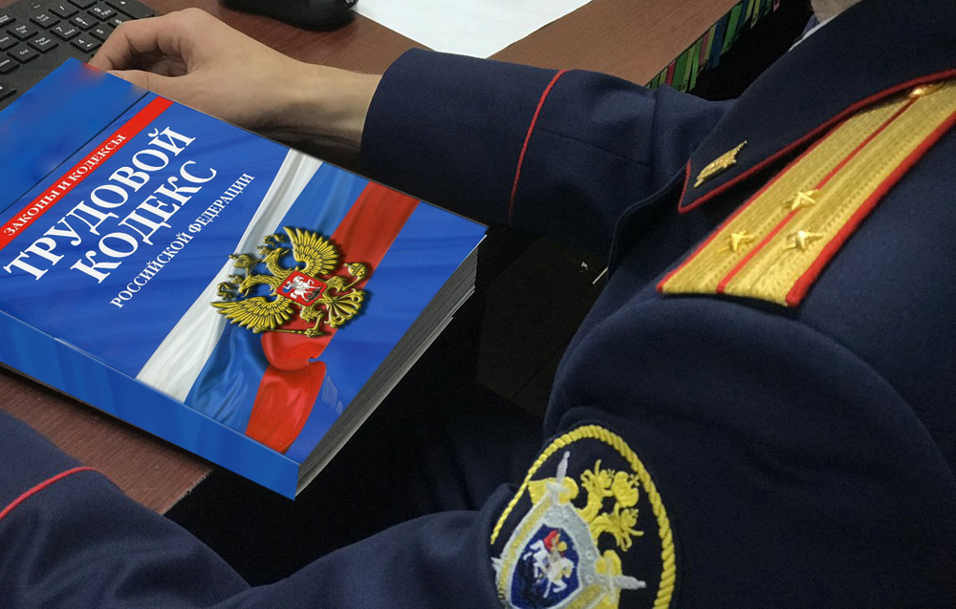

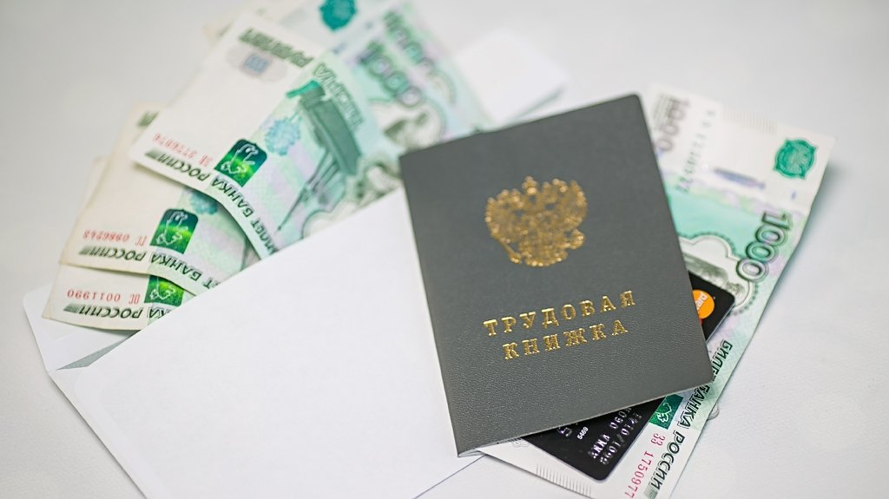
САМОЗАЩИТА РАБОТНИКОВ.

В целях самозащиты трудовых прав работник, известив работодателя или своего непосредственного руководителя либо иного представителя работодателя в письменной форме, может отказаться от выполнения работы (ст. 379 Трудового кодекса РФ).
В период приостановления работы работник имеет право в свое рабочее время отсутствовать на рабочем месте (ст. 142 Трудового кодекса РФ).
Не допускается приостановление работы:
в периоды введения военного, чрезвычайного положения или особых мер в соответствии с законодательством о чрезвычайном положении;
в органах и организациях Вооруженных Сил Российской Федерации, других военных, военизированных и иных формированиях и организациях, ведающих вопросами обеспечения обороны страны и безопасности государства, аварийно-спасательных, поисково-спасательных, противопожарных работ, работ по предупреждению или ликвидации стихийных бедствий и чрезвычайных ситуаций, в правоохранительных органах;
государственными служащими;
в организациях, непосредственно обслуживающих особо опасные виды производств, оборудования;
работниками, в трудовые обязанности которых входит выполнение работ, непосредственно связанных с обеспечением жизнедеятельности населения (энергообеспечение, отопление и теплоснабжение, водоснабжение, газоснабжение, связь, станции скорой и неотложной медицинской помощи).

О фактах задержки заработной платы сообщайте в органы прокуратуры, в Государственную инспекцию труда в РБ.

Прокуратура Чишминского района
452170, РБ, Чишминский район, р.п. Чишмы,
ул. Чернышевского, д. 1
тел.: 8 (34797) 2-06-80

Государственная инспекция труда в РБ
450059, г. Уфа, ул. Большая Гражданская, д. 24,
тел.: 8 (347) 277-87-09

начального и среднего профессионального образо в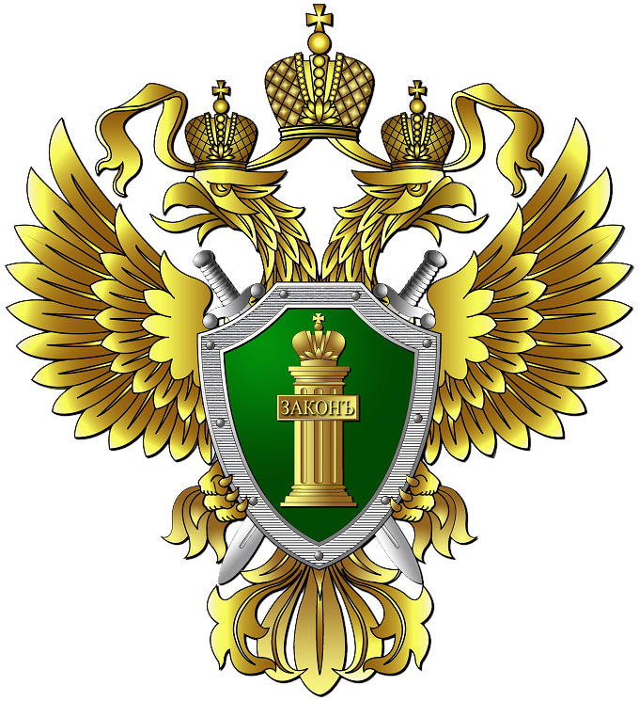
Прокуратура Российской Федерации
Прокуратура Республики Башкортостан
Прокуратура Чишминского района

Памятка

Если Вам задерживают заработную плату
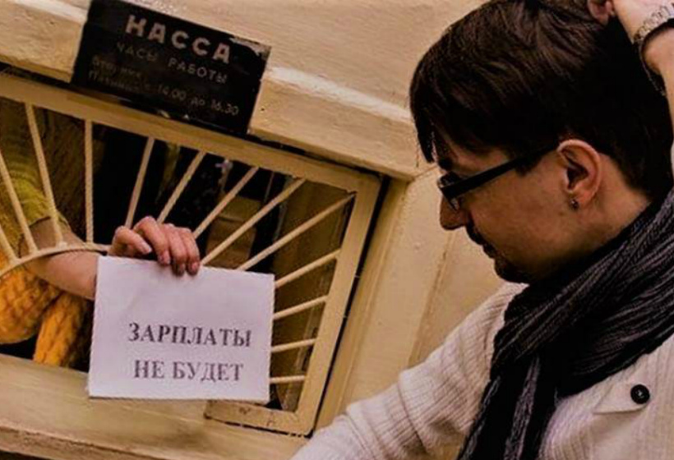

р.п. Чишмы, 2022

